Road Map Income IMDb

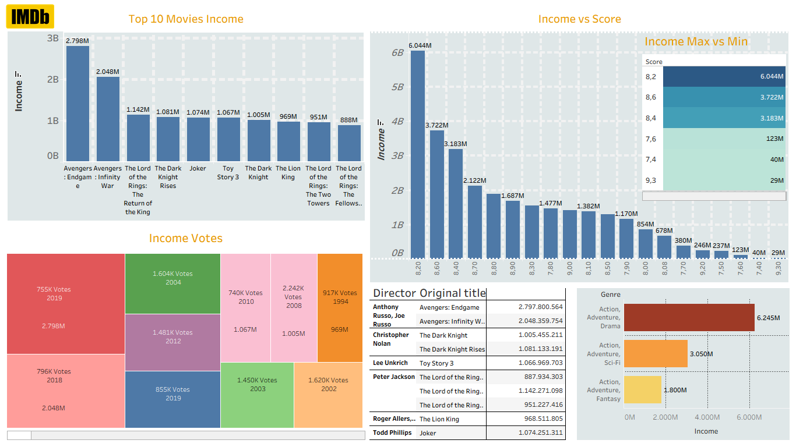

Root Cause Analisis untuk income/keuntungan dari IMDb dan hasil insight

- Analisis Skor terhadap Keuntungan Finansial

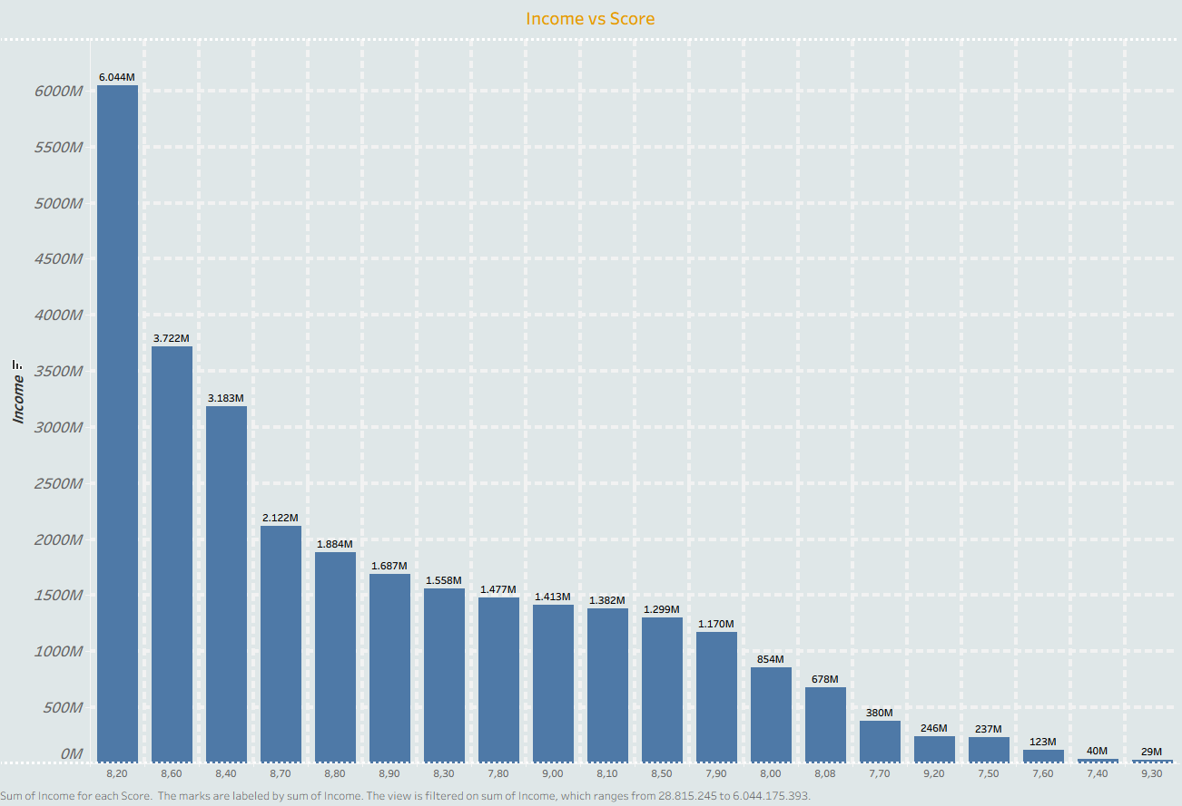
Analisis ini bertujuan untuk mengevaluasi sejauh mana skor IMDb memengaruhi performa pendapatan film dengan membandingkan nilai (Maximum vs Mid Score) dalam dataset yang diobservasi.
- Identifikasi Anomali: Skor vs Realisasi Pendapatan

Berdasarkan visualisasi data, ditemukan ketidakteraturan (anomali) yang signifikan antara penilaian kritikus/audiens dengan hasil komersial:

● Film dengan Skor Tertinggi (9.30) hanya menghasilkan pendapatan sebesar 29m.
● Film dengan Skor Tinggi (9.20) mencatat pendapatan sebesar 246m.
● Sebaliknya, film dengan Skor Relatif Rendah (8.20) justru menghasilkan pendapatan masif
sebesar 6.044M.
● Film dengan Skor 8.40 menghasilkan 3.183M.

Insight: Temuan ini mengindikasikan adanya fenomena di mana film dengan apresiasi kritikus/audiens yang sangat tinggi cenderung bersifat niche (segmentasi pasar terbatas) dan tidak ditujukan untuk konsumsi pasar massal (mass market appeal).

- Identifikasi Finansial dari skor

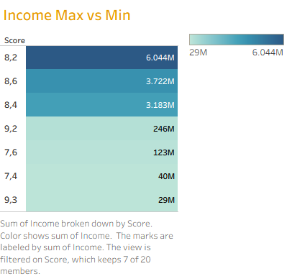

Data menunjukkan bahwa area paling menguntungkan secara finansial justru berada pada rentang skor menengah ke atas (8.20, 8.40, 8.60). Hal ini menunjukkan bahwa film-film yang sukses secara komersial biasanya memiliki penerimaan yang "cukup baik" secara luas, namun tidak selalu harus mencapai skor sempurna.

Kesimpulan Strategis
Tingginya skor IMDb tidak menjamin keberhasilan finansial secara linear. Hal ini memperkuat hipotesis bahwa perilaku audiens tidak selalu berbanding lurus dengan partisipasi pemberian skor. Terdapat segmentasi penonton "pasif" yang berkontribusi besar pada pendapatan (pembelian tiket/langganan) namun tidak melakukan interaksi dalam bentuk pemberian rating di platform IMDb.
- Top 10 Movies (1937-2019)

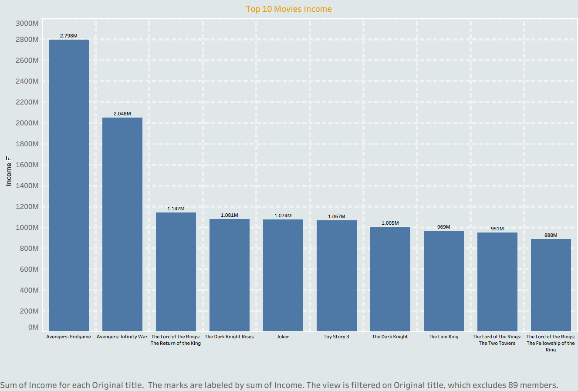

Berdasarkan observasi terhadap 100 sampel data historis, berikut adalah analisis mengenai 10 film dengan pendapatan tertinggi:

● Avengers: Endgame dengan pendapatan sebesar 2.798m.
● Avengers: Infinity War dengan pendapatan sebesar 2.048m.
● Joker dengan pendapatan sebesar 1.142m.
● The Dark Knight dengan pendapatan sebesar 1.081m.
● The Dark Knight Rises dengan pendapatan sebesar 1.074m.
● The Lion King dengan pendapatan sebesar 1.067m.
● The Lord of the Rings: The Fellowship of the Ring dengan pendapatan sebesar 1.005m.
● The Lord of the Rings: The Return of the King dengan pendapatan sebesar 969m.
● The Lord of the Rings: The Two Towers dengan pendapatan sebesar 951m.
● Toy Story 3 dengan pendapatan sebesar 888m.

Insight:
- Dominasi Modern Peringkat teratas dikuasai film era baru karena jangkauan pasar global yang
lebih luas.
- Faktor Inflasi Pendapatan ini bersifat nominal. Ada perbedaan nilai mata uang yang jauh antara
tahun 1937 dan 2019 yang memengaruhi perbandingan secara historis secara tidak langsung.
- Kesimpulan model bisnis Franchise dan Global Branding terbukti paling stabil dalam
menghasilkan pendapatan besar.

- Analisis Genre terhadap Pendapatan

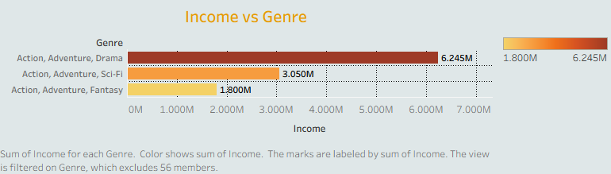

- Distribusi Genre vs Realisasi Pendapatan

Berdasarkan visualisasi data dan 100 sampel film, ditemukan konsentrasi pendapatan pada kombinasi genre:
• Peringkat 1 Action, Adventure dan Drama - 6.245m.
• Peringkat 2 Action, Adventure dan Sci-Fi - 3.050m.
• Peringkat 3 Action, Adventure dan Fantasy - 1.800m.

Insight: Kombinasi Action, Adventure, dan Drama mendominasi pendapatan sebesar 6.245M. Data ini menunjukkan bahwa perpaduan aksi dengan alur cerita yang kuat adalah faktor utama penarik audiens massal. Secara konsisten, penggabungan genre Action dan Adventure menjadi pemikat paling efektif bagi penonton global (di semua kalangan umur).
B. Dominasi Genre Action, Adventure, dan Drama dalam Top 10 Movies
Berdasarkan analisis terhadap daftar 10 film dengan pendapatan tertinggi, ditemukan fakta penting berikut:
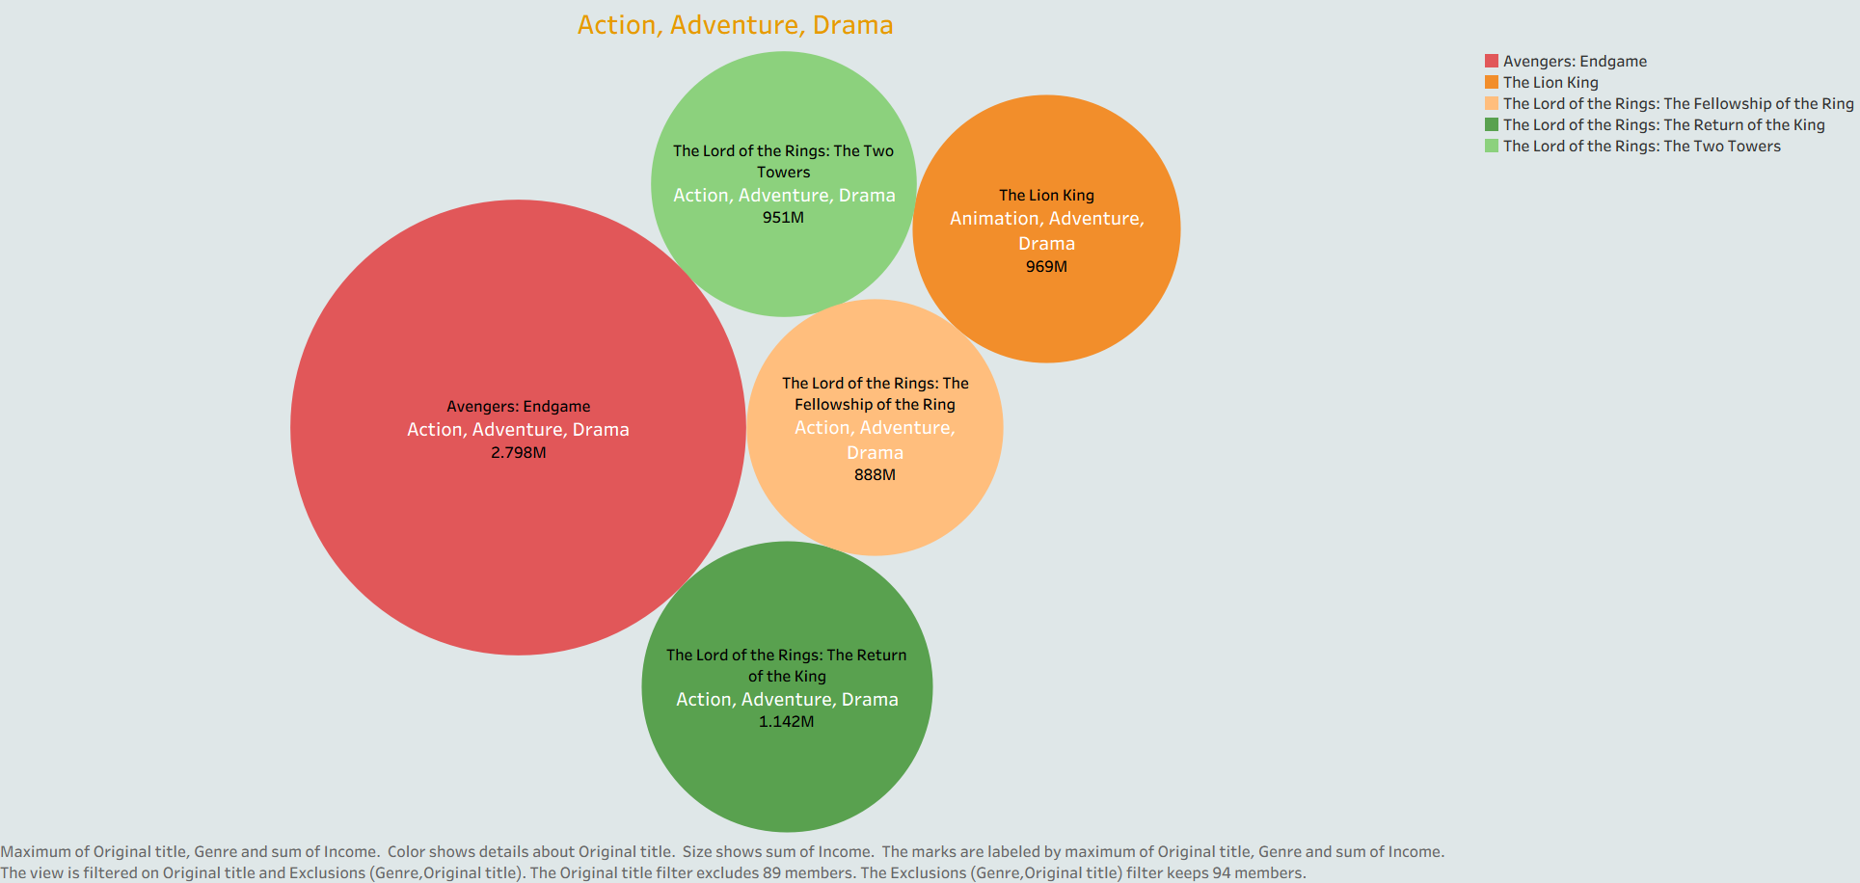
‣Representasi Data: Sebanyak 5 dari 10 film (50%) dengan pendapatan terbesar berasal dari genre Action, Adventure, dan Drama.
‣Judul Film: Judul-judul tersebut meliputi Avengers: Endgame, The Lion King, dan seluruh trilogi
The Lord of the Rings.
Insight: Hal ini membuktikan bahwa kombinasi genre ini adalah formula paling sukses secara komersial dalam sampel data ini. Dominasi 50% di peringkat atas menunjukkan bahwa pasar memiliki preferensi yang sangat kuat terhadap genre tersebut.

- Signifikansi Sutradara terhadap Pendapatan Film
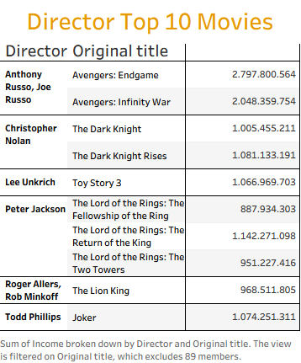
Berdasarkan data visualisasi, terlihat bahwa kontribusi sutradara tertentu pada data Top 10 film memiliki pengaruh penting untuk menghasilkan pendapatan besar melalui film-film yang mereka arahkan:
● Dominasi Duo Sutradara: Anthony & Joe Russo mencatatkan pendapatan tertinggi lewat seri Avengers dengan total gabungan lebih dari 4.800M.
● Keberhasilan Konsisten: Peter Jackson menyumbangkan 3 film sekaligus (The Lord of the Rings), dan Christopher Nolan menyumbangkan 2 film (The Dark Knight series). Ini menunjukkan bahwa reputasi sutradara sangat berpengaruh pada minat penonton.
● Efisiensi Sutradara Tunggal: Sutradara seperti Todd Phillips (Joker) & Lee Unkrich (Toy Story 3) membuktikan bahwa arahan yang tepat pada satu judul film juga mampu menembus angka di atas 1.000M.
Insight: Nama besar sutradara menjadi jaminan kualitas dan daya tarik bagi penonton. Sutradara yang sukses menangani film berseri cenderung lebih mudah mendapatkan kepercayaan pasar dan menghasilkan pendapatan yang stabil di setiap proyeknya.
- Analisis Korelasi Jumlah Votes terhadap Pendapatan
Perbandingan Aktivitas Audiens vs Realisasi Finansial
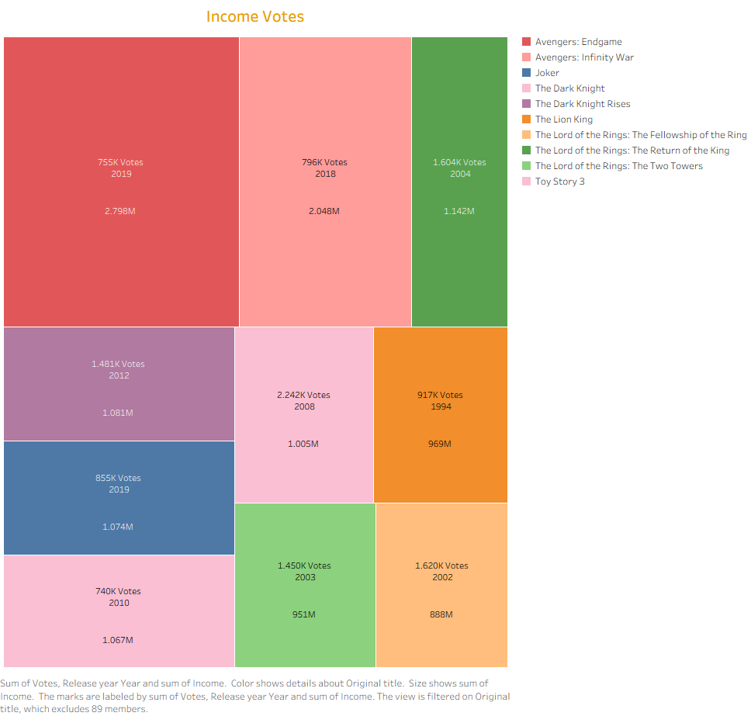
Berdasarkan TreeMap tersebut, ditemukan bahwa jumlah orang yang memberikan suara (votes) tidak selalu berbanding lurus dengan jumlah uang yang dihasilkan:
Anomali Popularitas: The Dark Knight memiliki jumlah votes tertinggi (2.242K), namun pendapatannya (1.005M) jauh di bawah Avengers: Endgame yang hanya memiliki 755K votes tapi menghasilkan 2.798M.
Efisiensi Pendapatan: Film seperti Avengers: Endgame dan Infinity War menunjukkan efisiensi pendapatan yang sangat tinggi. Meskipun jumlah pemberi skornya lebih sedikit, pendapatan yang dihasilkan jauh lebih besar.
Loyalitas Audiens Lama: Film seperti The Lion King (1994) dan The Lord of the Rings tetap memiliki jumlah votes yang besar (di atas 1.400K) meski sudah dirilis cukup lama, menunjukkan daya tarik film tersebut yang bersifat jangka panjang.
Insight: Banyaknya jumlah suara (votes) lebih mencerminkan tingkat popularitas atau diskusi film di internet, namun bukan indikator utama besarnya pendapatan. Pendapatan yang fantastis lebih sering dipengaruhi oleh harga tiket, jumlah layar bioskop, dan antusiasme penonton massal yang tidak semuanya aktif memberikan skor di IMDb.

Kesimpulan dan Rekomendasi Strategis

Kesimpulan
Berdasarkan hasil analisis data IMDb (1937–2019), terdapat beberapa poin kunci yang memengaruhi performa pendapatan:
- Korelasi Skor dan Pendapatan: Skor IMDb yang sangat tinggi tidak menjamin pendapatan maksimal. Keuntungan terbesar justru terkonsentrasi pada film dengan skor menengah ke atas (8.2 – 8.6) yang memiliki daya tarik pasar lebih luas.
- Efektivitas Model Franchise: Strategi pengembangan franchise dan pemanfaatan kekayaan intelektual (IP) yang sudah mapan merupakan faktor utama dalam mencapai pendapatan di atas 1.000M secara konsisten.
- Kombinasi Genre Unggulan: Genre Action dan Adventure yang dipadukan dengan unsur Drama terbukti sebagai kombinasi paling kompetitif, mewakili 50% dari daftar 10 film terlaris.
- Reputasi Sutradara: Terdapat kecenderungan bahwa sutradara dengan rekam jejak sukses pada proyek berskala besar memiliki probabilitas lebih tinggi untuk mengulang keberhasilan finansial pada proyek berikutnya.
- Interaksi Audiens: Jumlah Votes mencerminkan tingkat popularitas dan diskusi di platform, namun tidak memiliki korelasi linear langsung terhadap total pendapatan fisik.
Rekomendasi
- Fokus pada Mass Market: Dalam pengambilan keputusan investasi film, prioritas sebaiknya diberikan pada konten yang memiliki potensi penerimaan luas daripada konten yang hanya menyasar segmentasi kritikus tertentu.
- Pengembangan Konten Berkelanjutan: Mendorong pengembangan sekuel atau adaptasi dari brand yang sudah memiliki basis massa untuk meminimalkan risiko pasar.
- Pemilihan Talent Berbasis Data: Memprioritaskan kolaborasi dengan sutradara dan tim produksi yang memiliki keahlian spesifik pada genre Action-Adventure guna menjaga stabilitas performa komersial.
- Analisis Skala Global: Mempertimbangkan faktor distribusi global dan periode rilis, mengingat film era modern memiliki keunggulan akses pasar yang lebih luas dibandingkan data historis.

